Мастер-класс «Взаимодействие музыкального руководителя и воспитателя на музыкальном занятии»
Цель: показать и определить роль воспитателя на музыкальном занятии.
Музыкальный руководитель: Уважаемые коллеги! Разрешите представить вашему вниманию мастер-класс на тему «Зима» в старшей группе. Также на данном занятии будет показано взаимодействие музыкального руководителя и воспитателя.
Воспитатель: Участие воспитателя в музыкальном занятии зависит от возрастной группы, музыкальной подготовленности детей и конкретных задач данного занятия.
Особенно важно участвовать воспитателю в работе с младшими группами, где ему принадлежит главная роль в игре, пляске, песне. Чем младше дети, тем активнее приходится быть воспитателю– оказывать помощь каждому ребенку, следить, чтобы дети не отвлекались, были внимательными, наблюдать, кто и как проявляет себя на занятии. В старшей и подготовительной группах, детям предоставляется больше самостоятельности, но все же помощь воспитателя необходима. Он показывает движения упражнений вместе с музыкальным руководителем, исполняет пляску вместе с ребенком, у которого нет пары, осуществляет контроль за поведением детей, качеством выполнения всего программного материала.
Воспитатель должен уметь петь песни, показывать любое упражнение, игру или танец, знать музыку для слушания из детского репертуара. Дети друг за другом входят в зал, встают в шеренгу.
Музыкальный руководитель: Уважаемые коллеги! Любое занятие начинается с приветствия. Приветствия способствуют развитию речи и координации движений детей, а также созданию хорошего настроения.
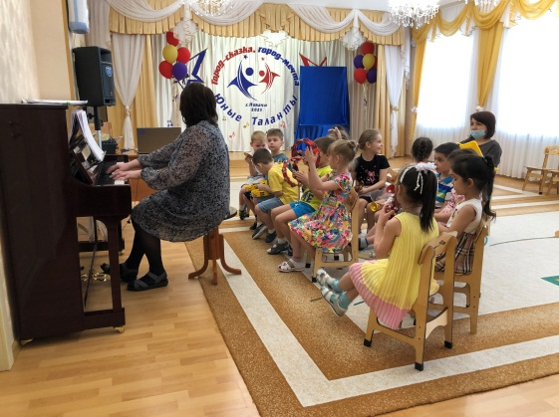
Музыкальный руководитель: (поет). Здравствуйте, ребята!
Дети: (поют). Здравствуйте!
Музыкальный руководитель: Я очень рада видеть вас снова в нашем музыкальном зале. Посмотрите, ребята, сколько в зале гостей. Все красивые, добрые, улыбаются. Давайте с ними поздороваемся.
Дети: (поют). Здравствуйте, Здравствуйте! Здравствуйте!
Добрый, добрый день!
Гости: (поют). Здравствуйте!
Музыкальный руководитель: Далее сообщаю детям тему сегодняшнего занятия. Цель: заинтересовать, сконцентрировать внимание, нацелить на определенные действия.
Музыкальный руководитель: Ребята, сегодня у нас с вами снова будет необычное занятие. Мы отправимся в огромный и очень интересный мир музыки. Скажите, а как называются те люди, которые сочиняют музыку?
Дети: Композиторы.
Музыкальный руководитель: Правильно! А те, кто исполняют музыку?
Дети: Музыканты! Исполнители!
Музыкальный руководитель: Правильно! А те, кто слушают музыку?
Дети: Слушатели
Музыкальный руководитель: Следующий этап занятия включает в себя музыкально – ритмические движения. Они:
обогащают эмоциональный мир детей и развивают музыкальные способности;
развивают познавательные способности;
воспитывают активность, дисциплинированность, чувство коллективизма;
способствуют физическому совершенствованию организма.
развивают чувства ритма, координацию движений.
Воспитатель: При обучении детей музыкально – ритмическим движениям в младших группах воспитатель участвует во всех видах движений, тем самым, активизируя детей.
В средней, старшей и подготовительной группах роль воспитателя иная: он действует по мере необходимости, показывая какое – либо движение, напоминая то или иное построение или давая детям отдельные указания в пляске, игре и т. д.
Музыкальный руководитель: Правильно! Вот и сегодня мы с вами побудем и в роли слушателей и в роли исполнителей музыки.
Сейчас прозвучит музыка. Она вам подскажет, какие ритмические и танцевальные движения нужно вам выполнять.
Ритмика: шаг, бег, боковой галоп, подскок, приставной шаг с пружинкой.
Музыкальный руководитель: Молодцы!
Посмотрите, за окном белым – бело. Выпал снег и покрасил все в белый цвет. Пушистый белый ковер лежит на земле. Белым платком покрылись крыши домов, белые шапки одели деревья. В воздухе кружатся белые снежинки.
Вот так зимушка – зима
Опушила все дома…
А сколько красивых снежинок прилетело к нам в зал. (показывает снежинки)
Давайте рассмотрим снежинки. Снежинки какие?
Дети: Острые, красивые, пушистые, кружевные, легкие.
Музыкальный руководитель: А что умеют делать снежинки?
Дети: Летать, кружится, танцевать.
Музыкальный руководитель:
Светло-пушистая,
Снежинка белая,
Какая чистая,
Какая смелая!
В лучах блистающих
Скользит, умелая,
Средь хлопьев тающих
Сохранно-белая.
Я предлагаю сейчас вам изобразить снежинку. Под музыку будем кружиться легко и плавно.
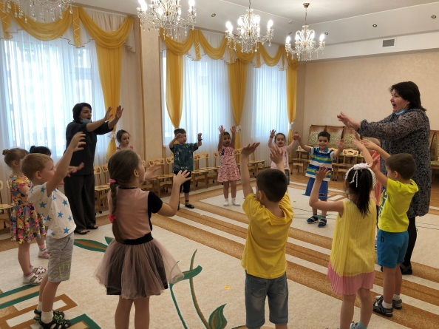
Раз – два повернись и в снежинок превратись.
Дети исполняют музыкально – ритмическую композицию.
Воспитатель: Показываем то или иное движение, активно участвуем в танце.
Музыкальный руководитель:
Стало все кругом белым – бело,
Много снега намело!
Раз – два повернись и в ребяток превратись.
Музыкальный руководитель: Я предлагаю всем пройти и сесть на свои места.
Музыкальный руководитель: Для развития певческих навыков использую попевку «Тихо падал снег». Такие небольшие песенки помогают детям расширить певческий диапазон, научиться петь спокойным голосом, без напряжения, развивать певческое дыхание, распределять его на длинные и короткие музыкальные фразы.
Мы знаем с вами много песен о зиме. Но прежде чем их спеть, давайте распоемся. Сели поудобнее, выпрямили спинки.
Попевка «Тихо падал снег»
Музыкальный руководитель: Посмотрите на эту композицию. Угадайте, какая песня изображена?
Дети: «Голубые санки»
Музыкальный руководитель: Давайте споем эту песню. Подумайте о содержании, характере песни и споем мы ее в соответствии с характером.
Музыкальный руководитель: приучаю детей к выразительному пению без напряжения, легким звуком, плавно; приучаю брать дыхание между музыкальными фразами; продолжаю учить отчетливо произносить слова; учу одновременно начинать и заканчивать песню, выразительно передавать характер мелодии.
Воспитатель: Поём вместе с детьми (не заглушая детского пения). При пении воспитатель садится на стул перед детьми, чтобы показывать при необходимости, движения, высоту звуков, прохлопывать ритм и пр.
Дети: (поют) «Голубые санки».
Музыкальный руководитель: Молодцы! Песенку спели весело, звонко. А сейчас я предлагаю вам спеть эту песенку поочередно, т. е. 1 – ый куплет поют мальчики, 2 – ой – девочки, а 3 – ий все вместе.
/дети поют/
Музыкальный руководитель: Молодцы! А теперь внимательно посмотрите на эту репродукцию. Какое время года здесь изображено?
Дети: Зима.
Музыкальный руководитель: А как вы догадались?
Воспитатель: Обратите внимание на краски, на цвет, как изображена тень от деревьев, сугробы.
Послушайте, как Рома прочитает стихотворение «Зима - портниха».
В лесную чащу тихо
Вошла зима-портниха.
Березки очень рады:
— Спасибо за наряды!
Пушистые и белые
Зима наряды сделала
И для лесов, и для полей -
Пускай им будет потеплей!
Деревьям всем в лесочке,
Зима дала платочки,
А в шубки их одела -
Сама повеселела!
Воспитатель: Правда, ребята, и в стихотворении и на картине рассказывается об одном и том же: о зимнем лесе, о красоте зимней природы.
Музыкальный руководитель: Угадайте по музыкальному вступлению, какую песню сейчас с вами будем петь
«Зимняя песенка»
Музыкальный руководитель: следующий раздел «Слушание». Задачи: формирование музыкальногог вкуса, развитие способности различать характер инструментальной музыки, средства их выразительности; развивать способности эмоционально воспринимать инструментальную музыку.
Воспитатель: Личным примером воспитываем у детей умение внимательно слушать музыкальное произведение, выражать заинтересованность; следим за дисциплиной; знакомим с народной и композиторской музыкой, обогащать словарный запас детей.
Музыкальный руководитель: Ребята, зиму можно не только нарисовать, рассказать о ней в стихах и песнях. Зиму можно изобразить и музыкой. Великий русский композитор Петр Ильич Чайковский написал музыкальный альбом «Времена года», где он языком музыки рассказывает о каждом месяце. Сейчас мы с вами послушаем пьесу «Январь».
Звучит пьеса «Январь» П. И. Чайковского
Музыкальный руководитель: Какая зима видится вам при звуках этой музыки?
Дети: красивая, холодная.
Музыкальный руководитель: А какая музыка по характеру?
Дети: Грустная, жалобная, нежная, печальная.
Музыкальный руководитель: Конечно, картина холодной, суровой зимы вызывает уныние, сожаление о лете. Но зима, ребята, все же бывает разной.
В пьесе, с которой вы сейчас познакомитесь, изображается зима ненастная, вьюжная.
Звучит пьеса «Февраль» П. И. Чайковского
Музыкальный руководитель: П. И. Чайк4оский назвал эту пьесу «Февраль». Музыка передает звуки вьюги, резкие порывы ветра, сыплются с неба колкие снежинки. Ребята, а какая музыка по характеру?
Дети: Тревожная, грозная, вьюжная, холодная, колючая.
Музыкальный руководитель: Послушайте, какое стихотворение перекликается с пьесой «Февраль».
Буря мглою небо кроет,
Вихри снежные крутя;
То, как зверь, она завоет,
То заплачет, как дитя…
Музыкальный руководитель: Воспитывать и поддерживать интерес к русской народной музыке; закрепить знакомые хороводные движения, создавать собственные танцевальные импровизации
Музыкальный руководитель: А сейчас хоровод «Как на тоненький ледок»
Воспитатель: встаем в хоровод, личным примером способствуем созданию у детей танцевальной импровизации, напоминаем уже известные танцевальные движения.
Музыкальный руководитель: Мне понравились сегодня ваши ответы, понравилось, как вы внимательно слушали музыку. Молодцы! Спасибо

